**INTERREG V-B Adriatic-Ionian ADRION Programme 2014-2020**

Εικόνα που περιέχει κείμενο

Περιγραφή που δημιουργήθηκε αυτόματα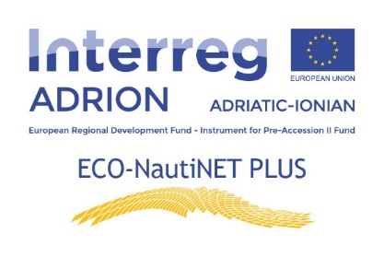

**Network’s support for SMEs in the Nautical sector of the Adriatic-Ionian Region PLUS**

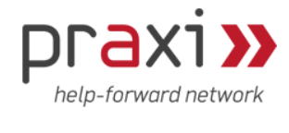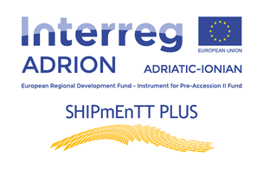

**StrengtHening Intellectual Property and technology transfer processes in greEn sea mobiliTy secTors PLUS**

**«ΗΜΕΡΕΣ ΓΑΛΑΖΙΑΣ ΟΙΚΟΝΟΜΙΑΣ» – ΗΜΕΡΙΔΑ, ΕΡΓΑΣΤΗΡΙΟ, ΣΥΝΕΔΡΙΟ ΚΑΙ Β2Β ΣΥΝΑΝΤΗΣΕΙΣ ΣΤΟ ΠΛΑΙΣΙΟ ΤΩΝ ΕΡΓΩΝ ECO-NAUTINET PLUS ΚΑΙ SHIPMENTT PLUS**

**Πέμπτη 2 και Παρασκευή 3 Ιουνίου 2022, 12:00 μ.μ. – 15:00 μ.μ.**

**«Αίθουσα Εκδηλώσεων-Ισόγειο», Επιμελητήριο Αχαΐας, Μιχαλακοπούλου 58, Πάτρα και Διαδικτυακά**

Εικόνα που περιέχει κείμενο

Περιγραφή που δημιουργήθηκε αυτόματα**Διοργάνωση:**



**Με την υποστήριξη:**





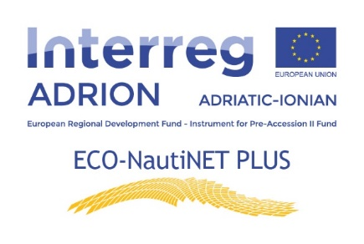****

**Πρόγραμμα**

**Πέμπτη 2 Ιουνίου 2022, 12:00 μ.μ. – 15:00 μ.μ.**

**«Αίθουσα Εκδηλώσεων-Ισόγειο», Επιμελητήριο Αχαΐας, Μιχαλακοπούλου 58, Πάτρα και Διαδικτυακά**

On line : <https://us06web.zoom.us/j/97021685929?pwd=SC93RlkwN1B3THVGZUJIcFd6QktsZz09>

|  |  |
| --- | --- |
| 11:30 – 12:00 | *Εγγραφές* |
| 12:00 -12:15 | **Σύντομος χαιρετισμός από εκπρόσωπο του Επιμελητηρίου Αχαΐας**  **Σύντομος χαιρετισμός από εκπρόσωπο του Δικτύου ΠΡΑΞΗ** |
| 12:15 – 13:15 | **ΔΗΜΟΣΙΑ ΕΚΔΗΛΩΣΗ ΕΡΓΩΝ** |
| Το έργο ECO-NautiNET PLUS: Υποστήριξη Δικτύου για ΜμΕ του Ναυτιλιακού τομέα της Περιφέρειας Αδριατικής – Ιονίου  Παναγιώτης Χριστιάς, Επιμελητήριο Αχαΐας | |
| Το έργο ShipMenTT PLUS: Βελτίωση της καινοτομίας των ΜμΕ που δραστηριοποιούνται στον ναυτιλιακό τομέα στην περιοχή ADRION  Δρ. Δήμητρα Τσούτσου, Σύμβουλος Μεταφοράς Τεχνολογίας, Δίκτυο ΠΡΑΞΗ, Συντονίστρια έργου ShipMenTT PLUS | |
| Οι υπηρεσίες του Enterprise Europe Network για δικτύωση με το εξωτερικό  Γιώργος Παναγόπουλος, Σύμβουλος Μεταφοράς Τεχνολογίας, Δίκτυο ΠΡΑΞΗ | |
| Παρουσίαση του Δικτύου ECO-NautiNET PLUS  Σπύρος Βασιλειάδης, Σύμβουλος, Living Prospects Ltd. | |
| 13:15 – 13:30 | *Διάλειμμα* |
| 13:30 – 14:45 | **ΕΡΓΑΣΤΗΡΙΟ «ΕΥΚΑΙΡΙΕΣ ΧΡΗΜΑΤΟΔΟΤΗΣΗΣ ΚΑΙ ΔΙΑΝΟΗΤΙΚΗ ΙΔΙΟΚΤΗΣΙΑ»** |
| Χρηματοδότηση επιχειρήσεων – Επαφές με επενδυτές  Γιώργος Παναγόπουλος, Σύμβουλος Μεταφοράς Τεχνολογίας, Δίκτυο ΠΡΑΞΗ | |
| Διαχείριση IPR για ΜμΕ  Γιώργος Παναγόπουλος, Σύμβουλος Μεταφοράς Τεχνολογίας, Δίκτυο ΠΡΑΞΗ | |
| 14:45 – 15:00 | *Ερωτήσεις - Κλείσιμο* |



**Πρόγραμμα**

**Παρασκευή 3 Ιουνίου 2022, 12:00 μ.μ. – 15:00 μ.μ.**

**«Αίθουσα Εκδηλώσεων-Ισόγειο», Επιμελητήριο Αχαΐας, Μιχαλακοπούλου 58, Πάτρα και Διαδικτυακά**

On line : <https://us06web.zoom.us/j/97021685929?pwd=SC93RlkwN1B3THVGZUJIcFd6QktsZz09>

|  |  |
| --- | --- |
| 11:30 – 12:00 | *Εγγραφές* |
| 12:00 -12:15 | **Σύντομος χαιρετισμός από εκπρόσωπο του Επιμελητηρίου Αχαΐας**  **Σύντομος χαιρετισμός από εκπρόσωπο του Δικτύου ΠΡΑΞΗ** |
| 12:15 – 13:15 | **ΣΥΝΕΔΡΙΟ «ΓΑΛΑΖΙΑ ΟΙΚΟΝΟΜΙΑ ΚΑΙ ΚΑΙΝΟΤΟΜΙΑ»** |
| ΜμΕ και Ναυτιλιακός τομέας  Κωνσταντίνος Γιωτόπουλος, Πανεπιστήμιο Πατρών (tbc) | |
| Χρηματοδότηση ΜμΕ του Ναυτιλιακού τομέα  Κατερίνα Θέμελη, Στέλεχος Β2 της Ειδικής Υπηρεσίας Διαχείρισης των Επιχειρησιακών Προγραμμάτων του Στόχου «Ευρωπαϊκή Εδαφική Συνεργασία» (tbc) | |
| Πράσινη Ναυτιλία. Το πρόγραμμα NEORION  Καθηγητής Νικήτας Νικητάκος, Πανεπιστήμιο Αιγαίου (tbc) | |
| Γαλάζια Ανάπτυξη και Καινοτομία: το παράδειγμα της Αquaterra  Χριστόφορος Καπόπουλος, Διαχειριστής Aquaterra (tbc) | |
| 13:15 – 13:30 | *Διάλειμμα* |
| 13:30 – 14:45 | **ΣΥΝΑΝΤΗΣΕΙΣ Β2Β** |
| Διεξαγωγή προγραμματισμένων Β2Β συναντήσεων.  Οι διαδικτυακές Β2Β συναντήσεις θα διεξαχθούν μέσω του παρακάτω συνδέσμου: <https://support-874.my.webex.com/support-874.my/j.php?MTID=mf71804f10ee1542530f6360a038c684b> | |
| 14:45 – 15:00 | *Ερωτήσεις - Κλείσιμο* |